SVEUČILIŠTE U ZAGREBU
FAKULTET ELEKTROTEHNIKE I RAČUNARSTVA

SEMINAR

Algoritam firefly
Matea Bardun
Voditelj: Domagoj Jakobović

Zagreb, svibanj, 2016.
Sadržaj
1 Uvod 1
2 Algoritam firefly 2
2.1 Matematički opis algoritma firefly 2
2.2 Složenost algoritma firefly 3
2.3 Prikaz algoritma firefly 4
2.4 Klasični firefly algoritam 7
2.5 Inačice algoritma firefly 7
2.6 Učinkovitost algoritma firefly 8
3 Primjene algoritma firefly 9
3.1 Optimizacija 9
3.2 Klasifikacija 9
3.3 Primjene u inženjerstvu 10
4 Zaključak 11
5 Literatura 12
6 Sažetak 14

Uvod
Evolucijski algoritmi razvili su se u području računarskih znanosti zbog pojave teških problema koji ne mogu biti riješeni istraživanjem. Ovi algoritmi teške probleme rješavaju na način da oponašaju evolucijske procese u prirodi. U prirodi uvijek postoji skup jedinki od kojih su neke snažnije, a neke slabije. Prirodnom selekcijom slabije jedinke s vremenom odumiru, a snažnije preživljavaju i stvaraju potomstvo. Po uzoru na prirodu, evolucijski algoritmi stvaraju programe koji mutacijom, križanjem i selekcijom odbacuju loša svojstva te zadržavaju i unaprijeđuju bolja svojstva dok ne dođu do riješenja početnog problema.
Algoritam firefly je evolucijski algoritam koji se temelji na ponašanju krijesnica. Krijesnice odašilju svjetlosne signale pomoću kojih pronalaze jedinke suprotnog spola. Manje svjetla krijesnica kreće se prema svjetlijoj, a intenzitet svjetlosti opisan je funkcijom cilja.

Algoritam firefly
Algoritam firefly jedan je od evolucijskih algoritama koji je određen ponašanjem i načinom svjetljenja krijesnica. Krijesnice su kukci koji mogu međusobno komunicirati pomoću svjetlosnih signala (bioluminiscencije). Oni odašilju svjetlosne signale radi pronalaženja i prepoznavanja jedinki suprotnog spola. Privlačnost između dvije krijesnice je to veća što je veći intenzitet svjetlosti koji odašilju jedna drugoj. Budući da se smanjenjem razmaka između krijesnica povećava intenzitet svjetlosti kojeg one vide, time se i povećava privlačnost među njima te se one pomiču jedna prema drugoj.
Algoritam firefly osmislio je Xin She Yang 2008. na Cambridge University-u, a temelji se na tri osnovna pravila:
- Sve krijesnice su istog spola tako da se sve međusobno privlače.
- Privlačnost je proporcionalna svjetlini i smanjuje se povećavanjem razmaka među njima. Osim toga, vrijedi da se manje svijetla krijesnica kreće prema svjetlijoj, a ako nema svjetlije od određene krijesnice, ona će se kretati slučajnom putanjom.
- Intenzitet svjetlosti krijesnice određen je funkcijom cilja.

Matematički opis algoritma firefly
Budući da je privlačnost krijesnica proporcionalna jačini svjetlosti koju vide susjedne krijesnice, možemo definirati razinu privlačnosti β ovisnu o udaljenosti r sa:
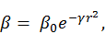 | (2.1)
gdje je β₀ privlačnost za r = 0, koji se određuje kao β₀ = 1, a γ je koeficijent apsorpcije svjetlosti koji se uzima iz intervala [0.01,100].
Intenzitet emitirane svjetlosti krijesnice na udaljenosti r opisuje se kao
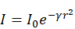, | (2.2)
gdje je I₀ originalni intenzitet određen funkcijom cilja.
Kretanje krijesnice i koju privlači svjetlija krijesnica j je određena s:
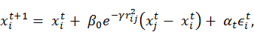 | (2.3)
gdje je α_{t} slučajni parametar u intervalu [0,1], a vektor slučajnih brojeva dobivenih iz Gaussove raspodjele ili ravnomjerne raspodjele po vremenu t. Ako je =0, to postaje jednostavna nasumična šetnja. Međutim, ako je γ=0, algoritam se reducira na jedan oblik algoritma optimizacije rojem čestica (engl. particle swarm optimization).
Parametar α_{t} računa se kao
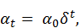 | (2.4)
pri čemu je δ faktor između 0,95 i 0,97. Za α₀ uzima se slučajno odabran broj iz intervala [0,1].
Što se tiče veličine početne populacije, najčešće se određuje kao n = 25 do 40.

Složenost algoritma firefly
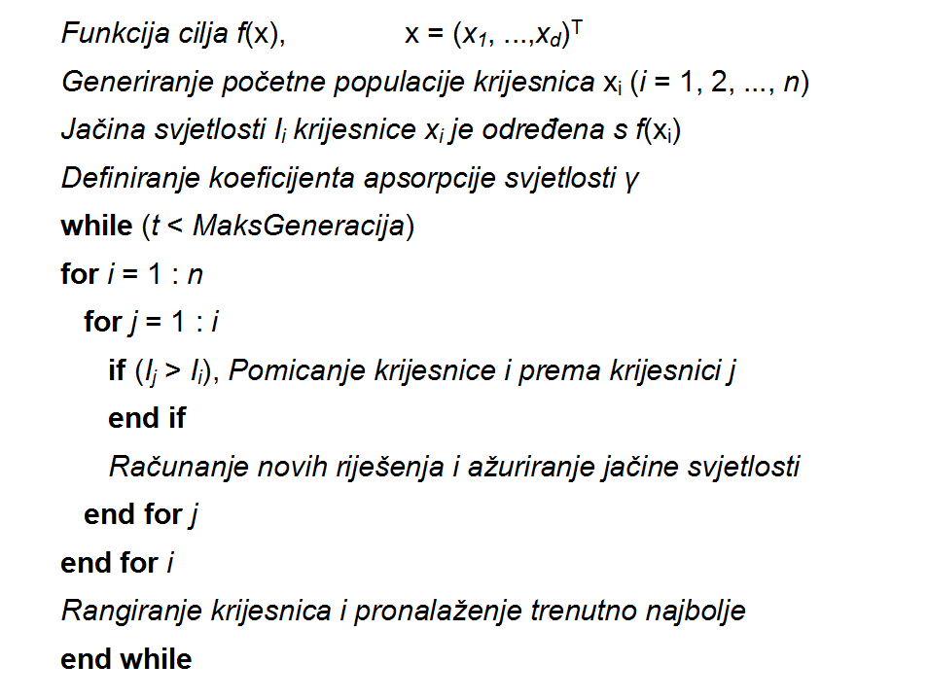
Slika 2.1 Pseudokod algoritma firefly
Na Slika 2.1 vidimo prikaz pseudokoda algoritma firefly. Iz njega možemo uočiti kako se algoritam sastoji od dvije unutarnje petlje s iteracijama 1 do n i jednom vanjskom petljom s iteracijom t. Iz toga slijedi da je složenost jednaka O(n²t). Budući da je n mali (oko 40), a t veliki (oko 5000), složenost postaje linearna po t čime se smanjuje vrijeme izvođenja algoritma.

Prikaz algoritma firefly
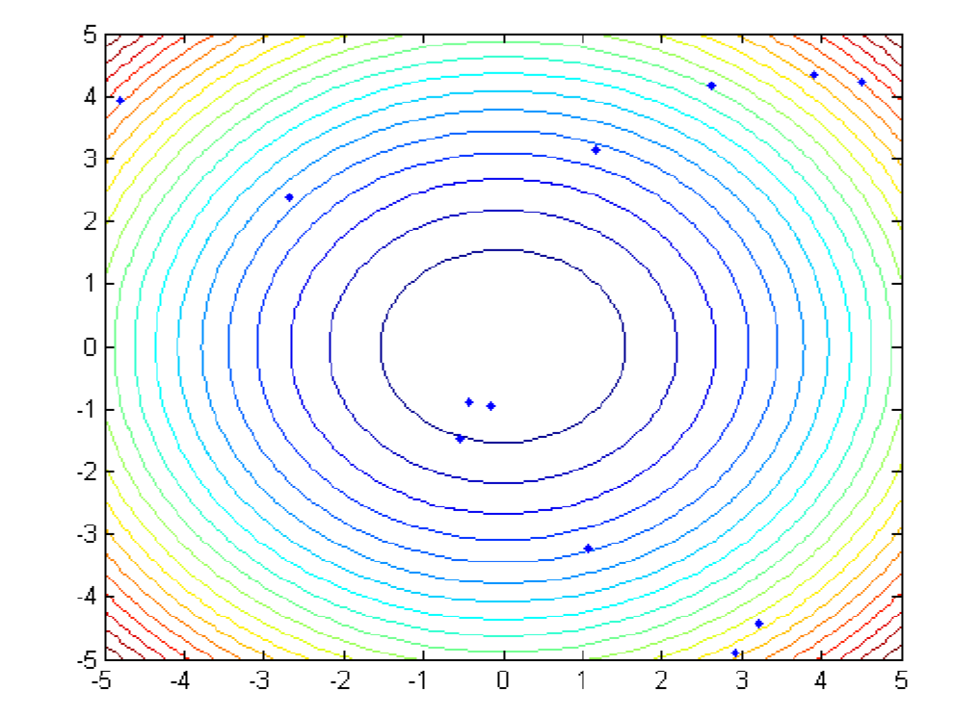Slika 2.2 Početna lokacija 12 krijesnica (Preuzeto s [2] )
Na Slika 2.2 vidimo 12 krijesnica smještenih na nasumičnim pozicijama u problemu 2-dimenzionalne sferne funkcije. Sferna funkcija izražava se kao
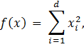 | (2.5)
gdje je, u ovom slučaju d=2. Sada treba izračunati vrijednosti intenziteta emitirane svjetlosti pomoću sferne funkcije za svaku krijesnicu, no budući da je naš cilj funkciju cilja minimizirati, koristit ćemo inverzne vrijednosti intenziteta. Tako će najsvjetlija krijesnica biti ona s najmanjim intenzitetom.
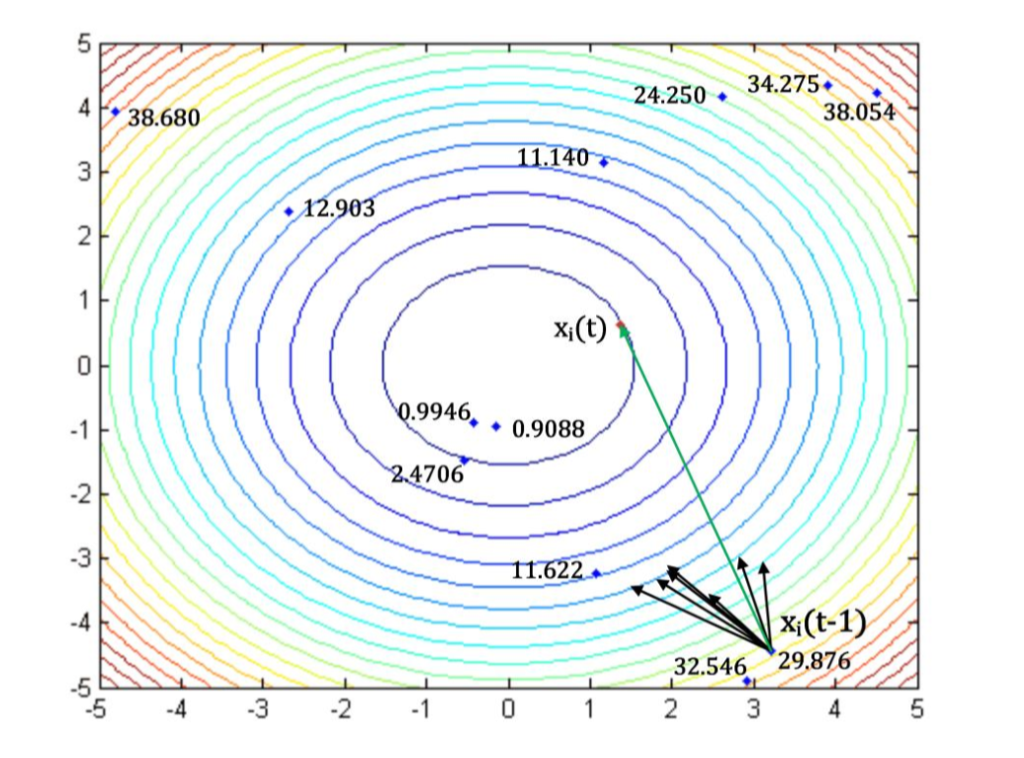
Slika 2.3 Promjena pozicije krijesnice (Preuzeto s [2] )
Na Slika 2.3 vidimo intenzitete svjetlosti uz svaku krijesnicu i kretanje krijesnice x_{i}. Crni vektori prikazuju razinu privlačnosti između krijesnice x_{i} i krijesnica svjetlijih od nje u trenutku t-1. Zeleni vektor prikazuje gdje se krijesnica x_{i} pomaknula u trenutku t.
Nakon što se krijesnica pomakne prema svjetlijim krijesnicama, ponovno se računa njezin intenitet emitirane svjetlosti u novoj poziciji te se taj rezultat uspoređuje s trenutno najboljom pozicijom. Ako je ova pozicija bolja, ona se postavlja kao nova najbolja pozicija. Postupak se ponavlja za svaku krijesnicu sve dok je t<MaksGeneracija.
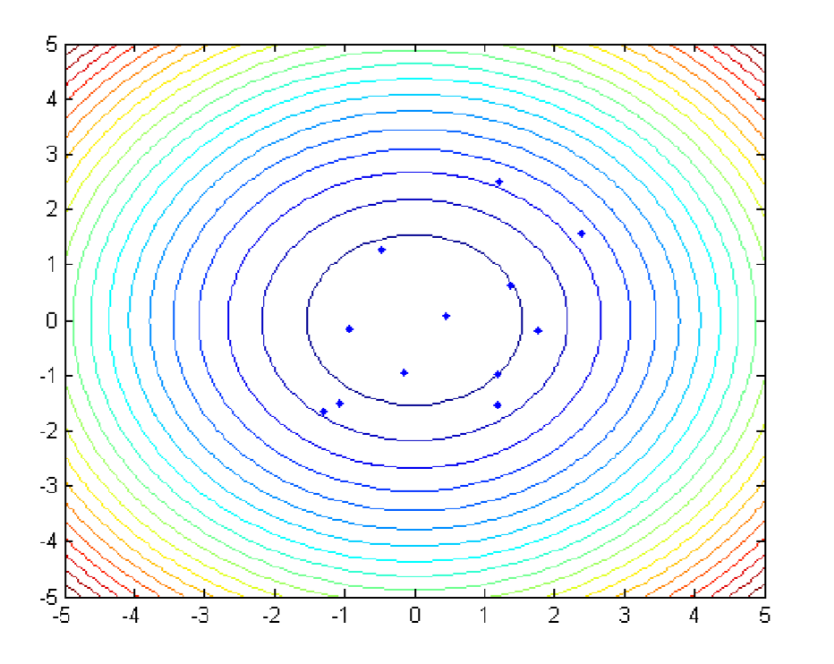
Slika 2.4 Nakon jedne iteracije (Preuzeto s [2] )
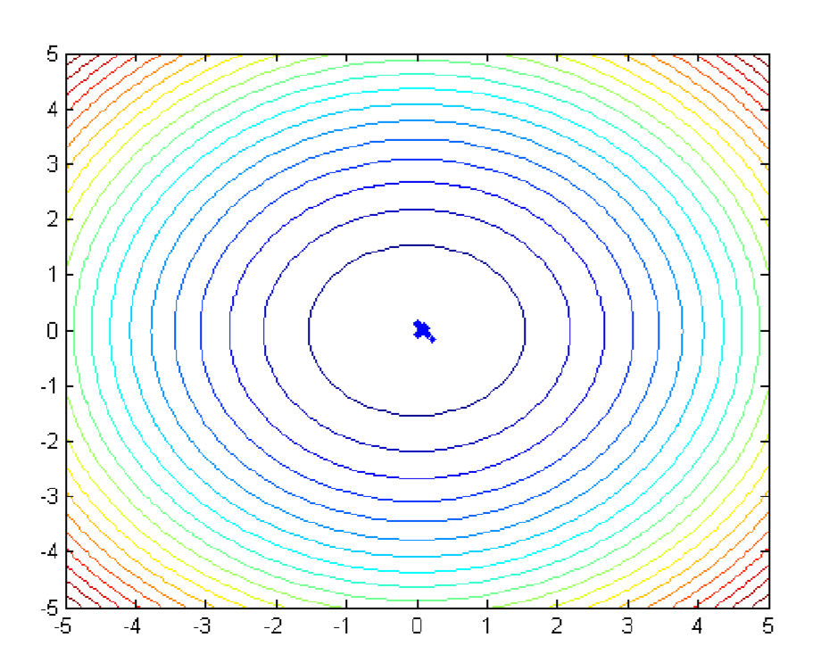
Slika 2.5 Nakon pet iteracija (Preuzeto s [2] )
Na Slika 2.4 vidimo pozicije krijesnica nakon jedne iteracije algoritma, a na Slika 2.5 nakon pet iteracija algoritma. Budući da su krijesnice već nakon pet iteracija došle približno najboljoj poziciji, za MaksGeneracija bilo bi dobro odabrati broj između pet i deset.

Klasični firefly algoritam
Yangova prvobitna, odnosno klasična verzija algoritma firefly bila je najbolje primijenjiva na multimodalnu optimizaciju (optimizacija koja nalazi sva ili bar većinu rješenja nekog problema). To je proizlazilo iz činjenice da se grupa krijesnica sama dijeli u manje podgrupe zbog njihovog međusobnog privlačenja. Yang je testiranjem dokazao kako je algoritam firefly u tome učinkovitiji i uspješniji od optimizacije rojem čestica i genetskog algoritma [17] .

Inačice algoritma firefly
U svojoj klasičnoj verziji, algoritam firefly koristio se i u rješavanju nekoliko kontinuiranih optimizacijskih problema, no uskoro se utvrdilo kako za neke optimizacijske probleme na ovaj način nije moguće pronaći rješenje. Zbog toga je algoritam bilo potrebno modificirati i hibridizirati sa nekim drugim optimizacijskim algoritmima kako bi mogao rješavati i ostale probleme.
Modificirane vrste algoritma firefly mjenjale su u algoritmu parametre intenziteta svjetlosti (2.2) i privlačnosti (2.1). Tako je vrsta elitist [3] modificirala kretanje krijesnice na način da, ukoliko raspodjela krijesnica nije rezultirala rješenjem početnog problema, najsvjetlija krijesnica smanji svoj intenzitet svjetlosti, čime se krijesnice raspodjele u drugačije grupe, a time dolazi do novih rješenja problema. Gaussova (engl. Gaussian) modifikacija algoritma [4] stabilizirala je kretanje krijesnica tako da se krijesnice pomiču pomoću Gaussove razdiobe. Osim ovih, postoji još modifikacija algoritma firefly, koje možemo vidjeti na Slika 2.6.
Hibridne vrste algoritma firefly nastale su spajanjem drugih evolucijskih algoritama s algoritmom firefly, odnosno stvaranjem novih algoritama korištenjem nekih karakteristika algoritma firefly i drugih algoritama. Hibridizacija algoritma firefly s algoritmom differential evolution [5] nastala je kako bi se poboljšala točnost algoritma firefly u rješavanju složenih nelinearnih problema. Ovaj hibridni algoritam radi tako da podijeli populaciju krijesica u dvije manje populacije. Zatim na prvoj primjeni algoritam firefly, a na drugoj algoritam differential evolution. Rezultati testiranja pokazali su kako je ovaj algoritam učinkovitiji od genetičkih algoritama, algoritma roja čestica i klasičnog firefly algoritma [18] . Ostale hibridne vrste možemo vidjeti na Slika 2.6.
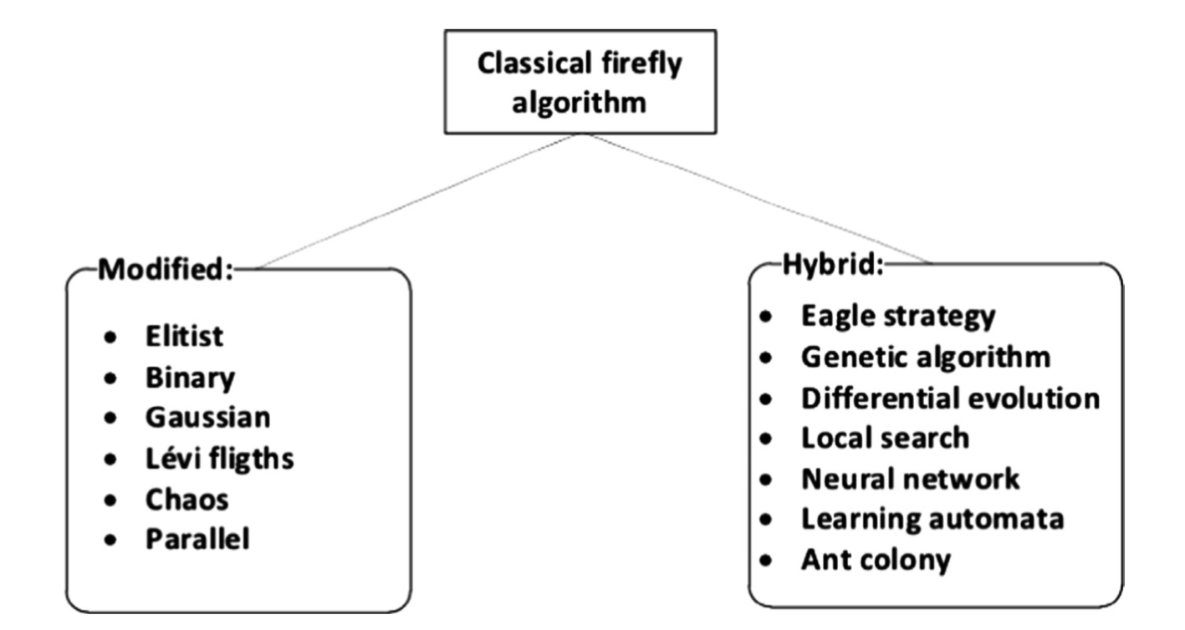
Slika 2.6 Modifikacije i hibridizacije firefly algoritma (preuzeto s [7] )

Učinkovitost algoritma firefly
Raznim testiranjima uspostavilo se kako je algoritam firefly učinkovit i primjenjiv na mnoge optimizacijske probleme. Jedan od razloga tome je što ovaj algoritam na jednostavan način može automatski podijeliti početnu populaciju u podgrupe jer je privlačnost između krijesnica jača na manjoj udaljenosti među njima. Zbog toga algoritam firefly može učinkovito rješavati nelinearne multimodalne optimizacijske probleme.
Osim toga, mijenjanjem parametara u jednadžbama, algoritam firefly se može prilagoditi raznim problemima. Ako bi se u formuli (2.3) β₀ postavio na 0, algoritam bi postao verzija algoritma simulated annealing [6] u ovisnosti o parametru α. Osim toga, ako bi parametar γ postavili na 0, firefly algoritam bi postao jedna verzija algoritma optimizacije roja čestica. Na kraju, ako bi postavili parametar γ=0 i β₀=1, to bi postalo pojednostavljena verzija algoritma differential evolution. Dakle, algoritam firefly se može gledati i kao generalizacija algoritama simulated annealing, differential evolution i algoritma roja čestica.

Primjene algoritma firefly
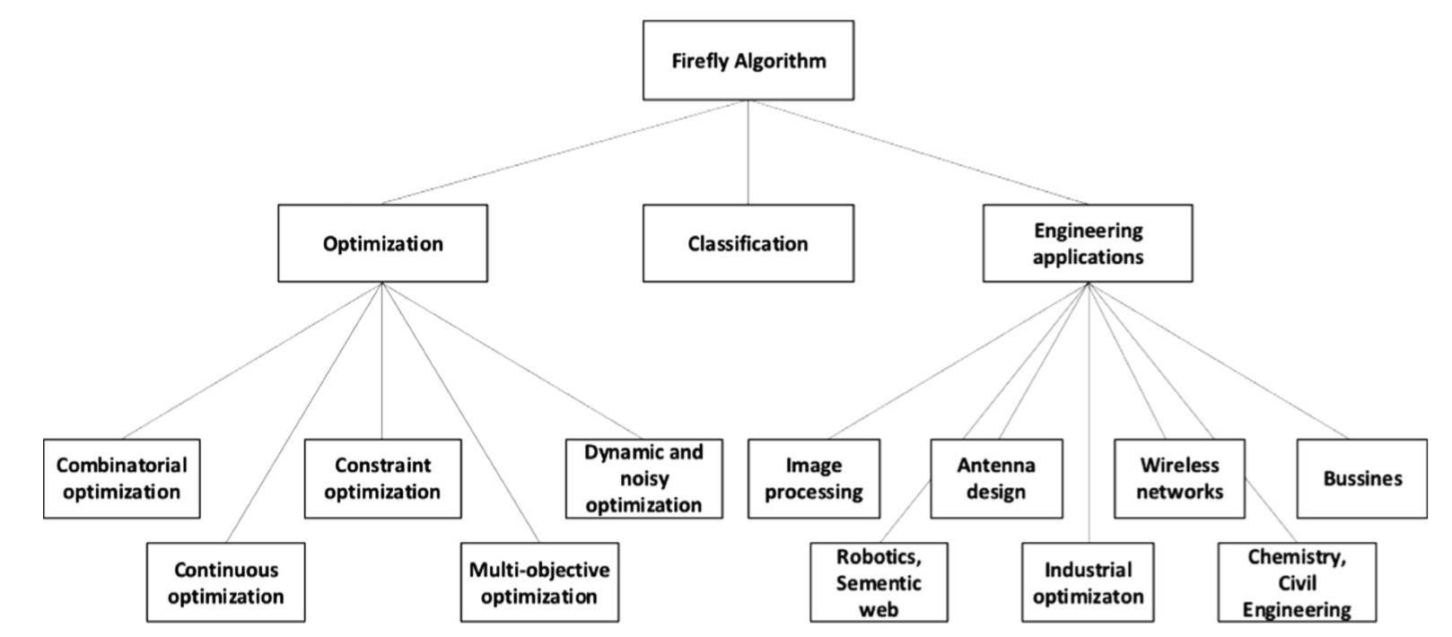
Slika 3.7 Primjene algoritma firefly (preuzeto s [7] )
Algoritam firefly i njegove modificirane i hibridne vrste primjenjivi su u mnogim područjima, a možemo ih podijeliti na područja optimizacije, klasifikacije i primjene u inženjerstvu. Kao što je vidljivo iz Slika 3.7, algoritam firefly ima vrlo široku primjenu.

Optimizacija
U području optimizacije, algoritam firefly koristi se za kombinatoričku optimizaciju, kontinuiranu optimizaciju, optimiranje s ograničenjima, višekriterijsku optimizaciju te dinamičku i zašumljenu optimizaciju, od kojih najširu primjenu imaju kombinatorička optimizacija i višekriterijska optimizacija.
Kombinatorička optimizacija je vrsta optimizacije koja traži optimalan objekt od nekog konačnog skupa objekata. Jedan od takvih primjera je skup diskretnih problema nazvanih Quadratic Assignment Problem (QAP) u kojemu su rješenja predstavljena kao skup cijelih brojeva. U ovom algoritmu privlačnost, udaljenost i kretanje krijesnica su mapirane u nove diskretne funkcije. Rezultati testiranja pokazali su se uspješni za 11 različitih QAP problema. [8]
Višekriterijska optimizacija je optimizacija matematičkih problema koji uključuju više od jedne funkcije cilja koje treba simultano optimizirati. U ovoj optimizaciji algoritam firefly se pokazao kao učinkovit algoritam za rješavanje problema environmental/economic power dispatch. [9]

Klasifikacija
Što se tiče klasifikacijskih algoritama, algoritam firefly se koristi za strojno učenje [10] , neuronske mreže [11] i dubinske analize podataka (engl. data-mining) [12] .

Primjene u inženjerstvu
Algoritam firefly ima široku primjenu u inženjerstvu. Koristi se u procesiranju slika [15] , robotici [13] , dizajnu antena [16] , industrijskoj optimizaciji, kod bežičnih mreža [14] i u kemiji.

Zaključak
Evolucijski algoritmi su u današnje vrijeme vrlo uznapredovali. Postoji mnogo vrsta evolucijskih algoritama koji svaki na svoj način mogu rješavati razne teške probleme. Algoritam firefly, kao jedan od evolucijskih algoritama, u svom početku koristio se za rješavanje kontinuiranih optimizacijskih problema.
Algoritam firefly se od svoje prvobitne verzije razvio te hibridizacijom stvorio i nove algoritme koji se mogu primjeniti na sve više teških problema kao što su optimizacija i klasifikacija. Svakodnevno se razvija sve više novih algoritama koji se temelje na algoritmu firefly i mogu rješavati sve više problema što pokazuje veliki napredak na području računarskih znanosti.

Literatura
- Xin-She Yang: Firefly Algorithm: Recent Advances and Applications, http://arxiv.org/pdf/1308.3898.pdf
- Michael. F. Lohrer: A Comparison Between the Firefly Algorithm and Particle Swarm Optimization, https://our.oakland.edu/bitstream/handle/10323/1602/A%20Comparison%20Between%20the%20Firefly%20Algorithm%20and%20Particle%20Swarm%20Optimization.pdf?sequence=1, 2013.
- Surafel Luleseged Tilahun and Hong Choon Ong: Modified firefly algorithm, http://www.hindawi.com/journals/jam/2012/467631/, 2012.
- Sh. M. Farahani: A Gaussian Firefly Algorithm, http://ceit.aut.ac.ir/~meybodi/paper/Farahani-Abshori-Nassiri-Meybodi-IJMLC--2011==A360.pdf
- Rainer Storn and Kenneth Price: Differential Evolution, http://www1.icsi.berkeley.edu/~storn/TR-95-012.pdf
- Katrina Ellison Geltman: Simulated annealing, http://katrinaeg.com/simulated-annealing.html, 2014.
- Fister: A comprehensive review of firefly algorithms, http://biocomp.cnb.csic.es/~coss/Docencia/SignalProcessingReviews/Fister2013.pdf, 2013.
- K. Durkota: Implementation of a discrete firefly algorithm for the QAP problem within the seafe framework, http://cyberold.felk.cvut.cz/research/theses/papers/189.pdf, 2011.
- O. Abedinia, N. Amjady, M. Naderi: Multi-objective environmental/economic dispatch using firefly technique, http://ieeexplore.ieee.org/xpl/login.jsp?tp=&arnumber=6221422&url=http%3A%2F%2Fieeexplore.ieee.org%2Fiel5%2F6214853%2F6221383%2F06221422.pdf%3Farnumber%3D6221422, 2012.
- Q. Zhang: A new extreme learning machine optimized by firefly algorithm, http://ieeexplore.ieee.org/xpl/login.jsp?tp=&arnumber=6804846&url=http%3A%2F%2Fieeexplore.ieee.org%2Fxpls%2Fabs_all.jsp%3Farnumber%3D6804846, 2013.
- S. Mandal, G. Saha, R. K. Pal: Neural network training using firefly algorithm, http://www.academia.edu/11577825/Neural_Network_Training_Using_Firefly_Algorithm, 2015.
- P. Sehrawat, Manju, H. Rohil: Association rule mining using firefly algorithm, http://www.ijltet.org/wp-content/uploads/2014/01/43.pdf, 2013.
- M. Brand: Autonomous robot path optimization using firefly algorithm, http://ieeexplore.ieee.org/xpl/login.jsp?tp=&arnumber=6890747&url=http%3A%2F%2Fieeexplore.ieee.org%2Fxpls%2Fabs_all.jsp%3Farnumber%3D6890747, 2013.
- Prof N. V. S. N Sarma, M. Gopi: Energy efficient clustering using jumper firefly algorithm in wireless sensor networks, https://arxiv.org/ftp/arxiv/papers/1405/1405.1818.pdf, 2014.
- T. Hassanzadeh, H. Vojodi, F. Mahmoudi: Non-linear grayscale image enhancement based on firefly algorithm, http://link.springer.com/chapter/10.1007%2F978-3-642-27242-4_21, 2011.
- K. Kaur, V. K. Banga: Optimization of linear antenna array using firefly algorithm, http://www.ijert.org/view-pdf/4049/optimization-of-linear-antenna-array-using-firefly-algorithm, 2013.
- Xin-She Yang: Firefly algorithm, stochastic test functions and design optimization, http://www.inderscience.com/offer.php?id=32124, 2010.
- A. Abdullah, S. Deris, M. S. Mohamad, S. Z. M. Hashim: A new hybrid firefly algorithm for complex and nonlinear problem, http://link.springer.com/chapter/10.1007%2F978-3-642-28765-7_81, 2012.

Sažetak
Evolucijski algoritmi su algoritmi koji rješavaju teške probleme oponašanjem evolucijskih procesa u prirodi. Ti algoritmi rade na način da generiraju početnu populaciju jedinki od koje mutacijom, križanjem i selekcijom nastaju nove jedinke koje mogu riješiti zadani problem.
Algoritam firefly jedan je od evolucijskih algoritama. Rad algoritma firefly temelji se na kretanju krijesnica tako da vrijede pravila: sve krijesnice se međusobno privlače bez obira na spol, privlačnost je proporcionalna svjetlini i smanjuje se povećanjem razmaka među krijesnicama i intenzitet svjetlosti krijesnice je određen funkcijom cilja.
Klasična verzija algoritma firefly dobro je rješavala kontinuirane optimizacijske probleme, no kako bi algoritam mogao riješiti i ostale probleme, napravljene su njegove modifikacije i hibridizacije s još nekim evolucijskim algoritmima. Time se i poboljšala učinkovitost algoritma.
Algoritam firefly primjenjiv je u mnogim područjima koja možemo podijeliti na optimizaciju, klasifikaciju i primjene u inženjerstvu.

